مدل 22 :
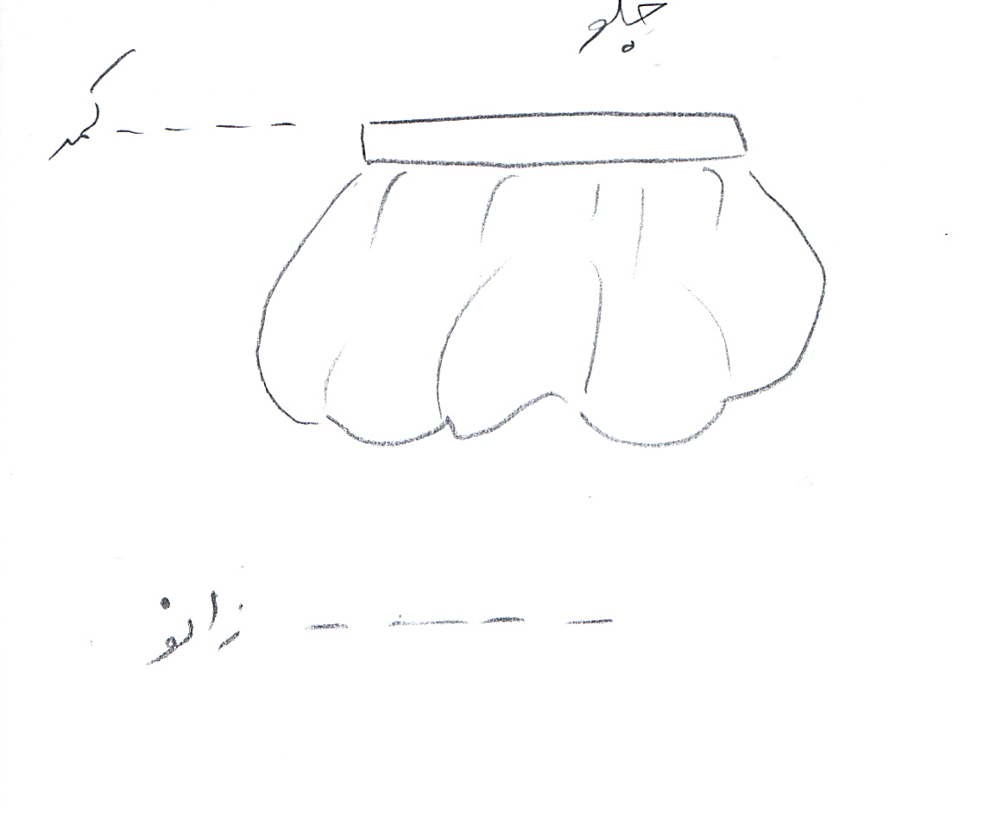

مساله 1 :
دامن پفی بدون ضریب گشادی پایین دامن بالای زانو (بعد از دوخت پایین دامن پفی میانگین پایین دامن رویی و پایین دامن زیرین قرار میگیرد)، کمر صاف پشت و جلو که نهایتا بالای دامن تا کمر اندام قرار گیرد، عرض پیلی دامن رویی زیاد شود (پف دامن زیاد شود)، با الگوی سایزبندی بچگانه.

مدل 22 :
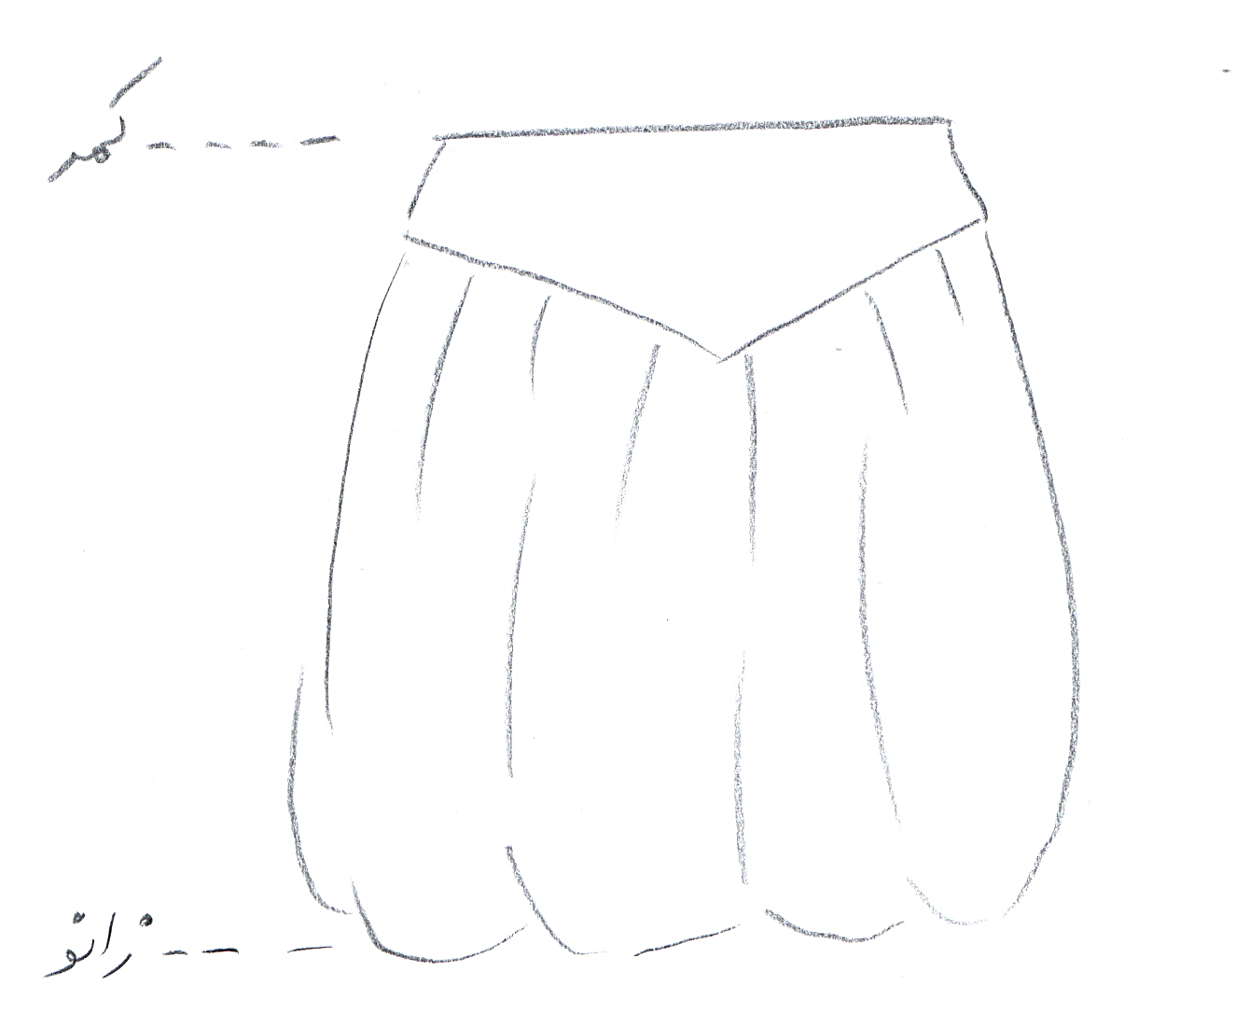

مساله 2 :
دامن پفی بدون ضریب گشادی پایین دامن تا خط زانو (بعد از دوخت پایین دامن پفی میانگین پایین دامن رویی و پایین دامن زیرین قرار میگیرد)، کمر جناقی پشت و جلو که نهایتا بالای دامن تا کمر اندام قرار گیرد، عرض پیلی دامن رویی کم شود (پف دامن کم شود)، با الگوی زنانه سایزبندی.

مدل 22 :

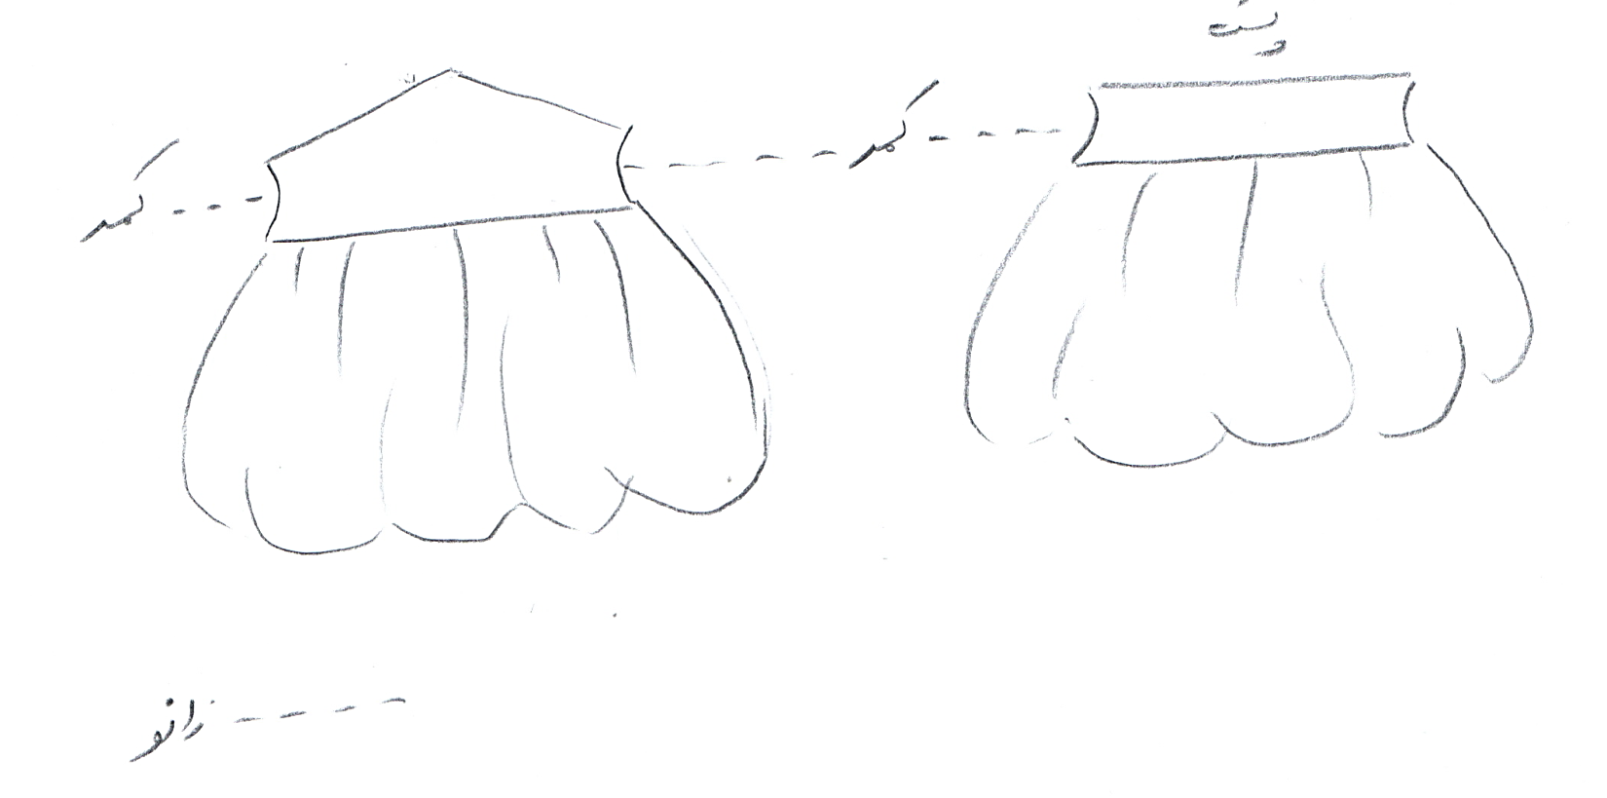

مساله 3 :
دامن پفی بدون ضریب گشادی پایین دامن بالای زانو (بعد از دوخت پایین دامن پفی میانگین پایین دامن رویی و پایین دامن زیرین قرار میگیرد)، عرض پیلی دامن رویی زیاد شود (پف دامن زیاد شود)، جلو کمر مثلثی به سمت بالا و پشت کمر صاف که نهایتا بالای دامن بالای کمر اندام قرار گیرد، با الگوی شخصی.

مدل 22 :

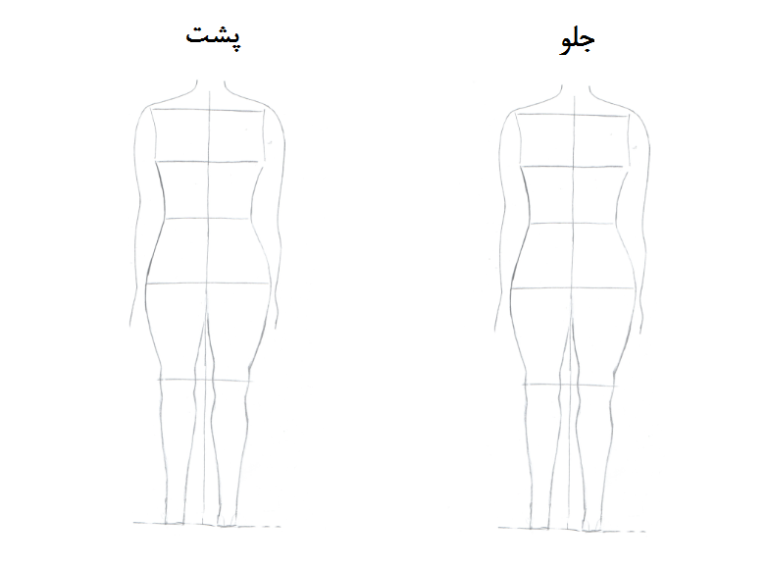

مساله 4 :
طراحی مدل جدید با نوشتن عنوان آن و پرینت شکل های مورد نیاز و متغیرهای ورودی آن.

